

**-----------------**

Fitiavana – Tanindrazana - Fandrosoana

**-----------------**

REGION ATSINANANA

**-----------------**

Commune Urbaine de Tamatave

**-----------------**

**FOKONTANY 11/45 Andranomadio**

**Rapport de l’Evaluation de la Vulnérabilité et des Capacités Améliorée**

ANNEE 2023 - 2024

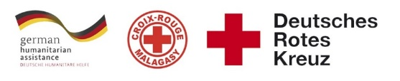  

# 

Table des matières

I. INTRODUCTION 3

II. METHODOLOGIE 4

**1)** **Sélection des participants :** 4

III. DEROULEMENT DE L’EVCa 7

**1)** **L’agenda** 7

IV. MONOGRAPHIE DU FOKONTANY 9

**1)** **Situation géographique :** 10

**2)** **Situation démographique :** 10

**3)** **Composition ethnique :** 10

**4)** **Infrastructures :** 11

**5)** **Niveau d’insécurité :** 11

**6)** **Moyens de subsistance :** 12

V. LES RESULTATS DE L’EVCa 12

**A.** **Evaluation des aléas et des enjeux** 12

**1)** **Le profil historique** 12

**B.** **Evaluation des vulnérabilités et des capacités** 13

**1-** **Calendrier saisonnier** 13

**2-** **Cartographies** 14

**3-** **Evaluation des organisations sociales (Diagramme de Venn)** 16

C- Analyser et définir les niveaux de risques 17

**1-** **Analyse des moyens de subsistance** 17

**2-** **Etoile de la résilience** 18

**3-** **Analyse des vulnérabilités** 19

**4-** **Analyse des capacités** 21

D- LES PLANS D’ACTIONS 22

VI. CONCLUSION 23

# INTRODUCTION

Madagascar est régulièrement victime de phénomènes météorologiques extrêmes, une situation aggravée par les effets du changement climatique. Ces événements ont un impact significatif sur la sécurité alimentaire, la santé et la stabilité sociale du pays. En 2023, on estime que près de 3,86 millions de personnes nécessiteront une assistance humanitaire d’urgence. Madagascar est particulièrement exposée aux cyclones, qui entraînent des inondations et des glissements de terrain, affectant tant les zones rurales que les établissements urbains informels. Les ressources des organisations d’aide sont insuffisantes pour répondre aux besoins des personnes touchées.

Afin de prévenir ou de minimiser les dégâts avant qu’un évènement ne survienne, il faudrait renforcer et développer davantage la prévention des catastrophes grâce à une aide humanitaire anticipative à Madagascar et au développement de Protocoles d’alerte Précoce (PAP). Le projet RRC Urbain / Fbf est piloté dans les zones urbaines particulièrement vulnérables aux inondations, aux cyclones ou aux épidémies de Tamatave à savoir : le Fokontany 23/41 Dépôt Analakininina, 23/44 Dépôt Analakininina et 11/41 Andranomadio.

Pour ce faire, une évaluation de la vulnérabilité et des capacités améliorées (EVCa) a été réalisé dans le Fokontany 11/45 Andranomadio, sur une période de 5 jours, du 18 au 22 septembre 2023. Il s’agit d’un **processus participatif**, mis au point pour améliorer la résilience des communautés, consistant à évaluer et à analyser les risques auxquels ces communautés sont exposées, ainsi qu’à trouver des solutions adaptées. Avec le concours de la Croix-Rouge et du Croissant-Rouge, l’EVCa permet aux communautés de déterminer l’origine des risques, les personnes qui seront les plus touchées, les moyens disponibles à tous les niveaux pour réduire les risques, les initiatives possibles pour renforcer les capacités des personnes exposées et réduire les risques qui pèsent sur elles.

A la fin de l’atelier, un plan d’action communautaire a été élaboré pour mieux définir les actions à entreprendre en termes de **« Réduction des risques de catastrophes à l’assistance et à la réponse humanitaires anticipée.**»

En résumé, Les objectifs généraux de l’EVCA sont :

1. Pour que les communautés comprennent mieux la nature et l’ampleur des risques existants, changeants et naissants auxquels elles sont et seront exposées.
2. Pour que les communautés déterminent quelles mesures seraient appropriées et pratiques pour réduire les risques et renforcer leur résilience, en fonction de leurs priorités.
3. Pour informer et mobiliser des ressources, à l’intérieur comme à l’extérieur de la communauté, afin que celle-ci puisse exécuter son plan de réduction des risques.
4. Pour que les Sociétés Nationales du Mouvement CRCR aident les communautés à réduire leurs risques prioritaires, notamment en influençant les politiques publiques, les lois et les investissements dans le développement susceptible de servir les intérêts de ces communautés.

**Spécifiquement, les objectifs sont :**

1. Identifier les vulnérabilités, la capacité de la communauté face aux aléas fréquents dans la zone.
2. Identifier les problèmes de la communauté se raccordant aux problèmes issus des fokontany riverains pour réduire les risques de catastrophes.
3. Analyser, prioriser les problèmes et élaborer actions transformatrices y afférentes.
4. Identifier des actions précoces pouvant réduire les impacts des aléas
5. Restituer et valider les actions précoces et transformatrices en élaborant un plan d’actions.

# METHODOLOGIE

L’approche utilisée est l’approche participative favorisant l’implication et la responsabilisation effective de la communauté pour que le processus favorise une autonomie réelle et que ses effets soient durables. De ce fait, parmi les premières étapes du processus figurent l’identification des participants à l’EVCa.

### **Sélection des participants :**

Une fiche de sélection des représentants de la communauté a été déposée au niveau des chefs Fokontany afin d’identifier les personnes qui vont les représenter à l’atelier en considérant le genre.

Normalement, il devait y avoir :

* Des représentants du Fokontany en les personnes du Chef Fokontany et de son adjoint
* Des membres des ELS (Equipe Locale de Secours)
* Représentants secteur éducation
* Représentants secteur eau
* Représentants secteur assainissement
* Représentants secteur santé
* Représentants VFP
* Agent communautaire

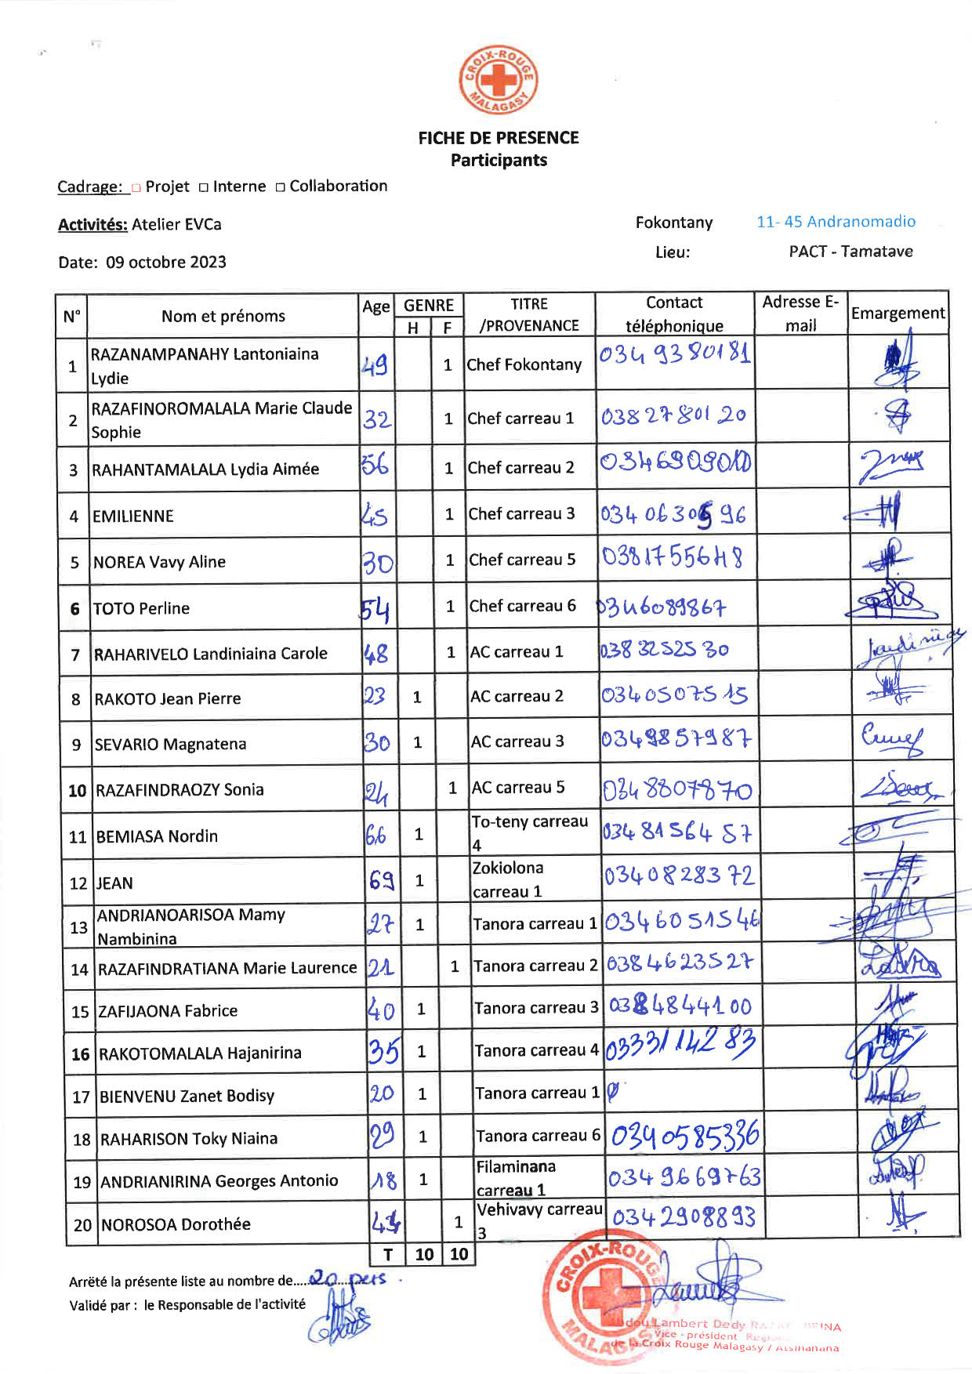

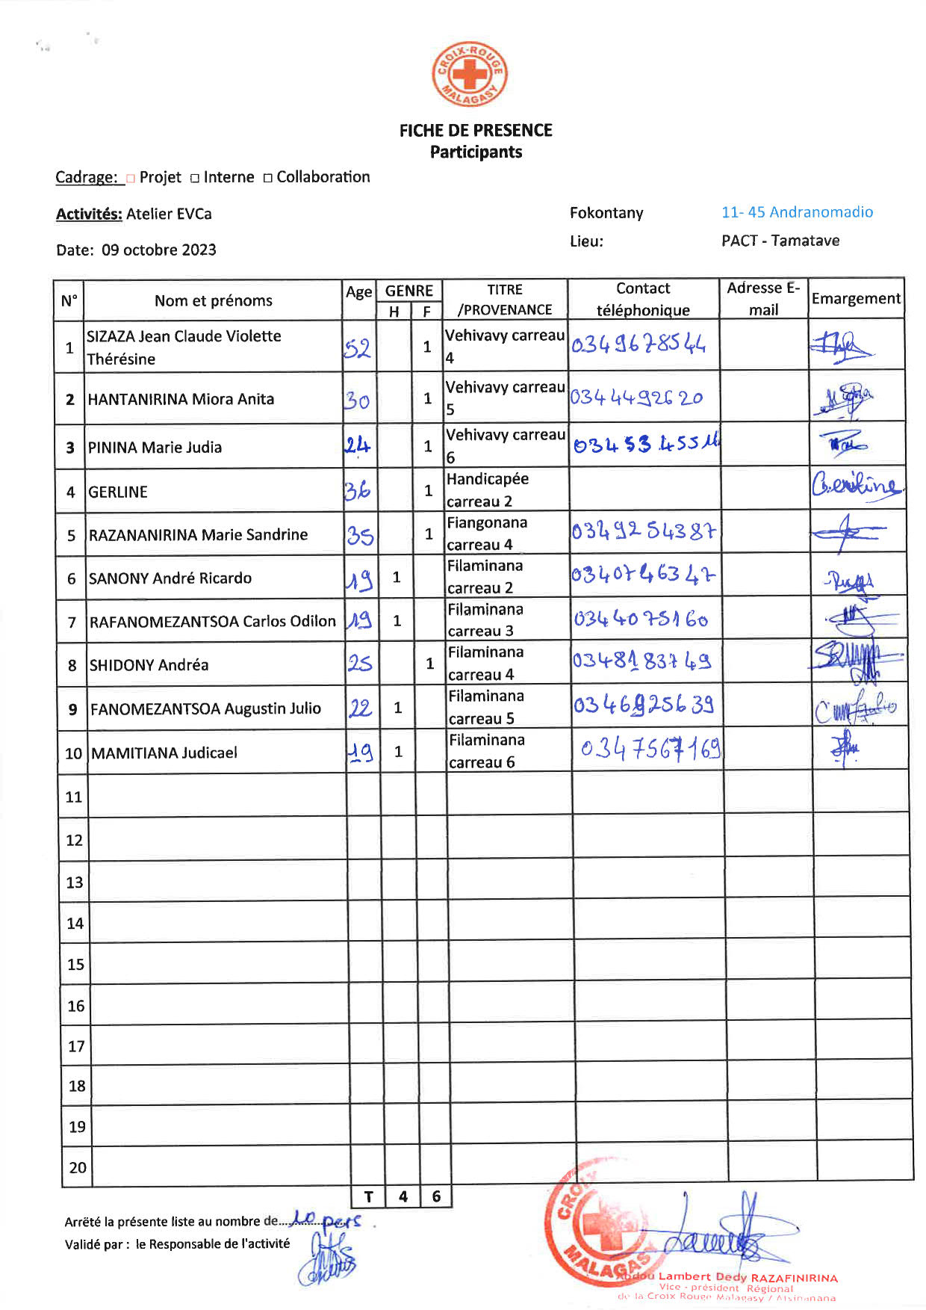

# DEROULEMENT DE L’EVCa

### **L’agenda**

|  |  |
| --- | --- |
| **Etapes et étapes secondaires** | **Outils/ Méthodes utilisés** |
| **JOUR 1** |  |
| 1. **Introduction avec la communauté** |  |
| * Clarifier les objectifs et les attentes * Expliquer le calendrier * Reconfirmer la disponibilité et le consentement | Présentation et discussion² |
| 1. **Poser les bases** |  |
|  |  |
| L’EVCa et la feuille de route de la résilience | Définition de l’EVCa, pourquoi faire une EVCa, définition de la résilience communautaire, les 11 dimensions de la résilience communautaire |
| Monographie des Fokontany | Travaux de groupe, par secteur, pour avoir des données détaillées au niveau de chaque secteur. |
| 1. **Evaluation des aléas et des enjeux** |  |
| * Recenser les principaux aléas (Profil historique/historique des catastrophes) | Profil historique/historique des catastrophes (Entretiens avec les informateurs principaux |
| **JOUR 2** |  |
| 1. **Evaluation de la vulnérabilité**   **et des capacités** | |
| **Evaluation de la vulnérabilité**   * Calendrier saisonnier | Il s’agit de marquer sur le calendrier la survenance habituelle des différents aléas au cours d’une année, ainsi que les autres évènements clés qui feront ressortir certains aspects des enjeux et des vulnérabilités. Ex : les périodes où il y a un grand nombre de problèmes sanitaires, les périodes de soudure, les évènements sociaux, etc. |
| * Carte des risques | Travaux de groupe, par secteur, pour faire la cartographie de chaque secteur et d’y pointer les vulnérabilités pour chaque secteur : zones à risque de glissement de terrain, d’incendie, de dépôt sauvage, etc. |
| **Evaluation de la capacité**   * Carte des capacités * Carte d’itinéraire | Mettre en évidence sur les cartes, les capacités pour chaque secteur.  Mettre en évidence sur la carte des informations claires et concises afin d'aider les personnes à évacuer rapidement et en toute sécurité en cas d'urgence. |
| **JOUR 3** |  |
| **Évaluation des organisations locales**   * Diagramme de Venn | Permet de recenser les différentes organisations et institutions (organisations à base communautaires, administration publique, secteur privé, etc.) présentes dans la communauté et d’analyser leur importance dans la vie de la communauté |
| **Analyser et définir les niveaux de risque**   * Etoile de résilience | L’étoile de la résilience permet de visualiser ensemble les capacités et vulnérabilités pour chaque dimension de la résilience, et permet ainsi de voir le niveau de risque. |
| * Analyse des vulnérabilités et des risques | Il s’agit de faire l’analyse des vulnérabilités, pour chaque aléa et caractéristiques, et de déterminer les facteurs rendant la communauté particulièrement vulnérable à chaque aléa. |
| * Analyse des capacités | Il s’agit de faire l’analyse des capacités par rapport aux 11 dimensions de la résilience. |
| **JOUR 4** |  |
| * Analyse des moyens de subsistance | Faire l’analyse de l’impact des aléas sur les moyens de subsistance et de voir les différentes façons pour les atténuer |
| **Identification des problèmes**   * Arbre à problèmes | Il s'agit de visualiser les différentes causes et conséquences d'un aléa. |
| **Identification des actions**   * Arbre à solutions | Il s’agit d’identifier les solutions possibles en les connectant aux causes sous-jacentes. C'est un moyen de planifier des actions spécifiques pour résoudre les problèmes identifiés dans l'arbre à problèmes. |
| * Priorisation des aléas | Il s’agit ici de classer les aléas par ordre d’importance par rapport à leur impact et leur fréquence |
| **JOUR 5** |  |
| **Elaboration des plans d’action**   * Identification des actions et priorisation * Créer un plan d’action | On a demandé à chaque groupe, par secteur, de réfléchir sur leur vision d’une communauté idéale et résiliente et de lister tous les éléments y contribuant. |

# MONOGRAPHIE DU FOKONTANY

Le fokontany **« 11/45 Andranomadio »** se situe en plein centre de la ville de Toamasina. Le Fokontany est considéré vulnérable face aux cyclones car l’impact de la pluie rend le Fokontany tout le temps inondé.

En raison de la construction illégale d'infrastructures et d'habitats, ainsi que du manque de bacs à ordures et d'un système d'entretien des canaux dans le Fokontany, ses secteurs sont confrontés à des problèmes d'inondation non seulement pendant la saison cyclonique, mais aussi en période normale.   
En plus des défis liés aux inondations et aux cyclones, un deuxième problème auquel la population est confrontée est celui de l'insécurité, en raison du taux de chômage élevé dans les zones. Cette situation engendre des problèmes persistants, malgré les efforts des comités de vigilance qui sont entravés par le manque d'équipements appropriés. En outre, les maladies, voire les épidémies, sévissent en raison de l'insalubrité qui règne, notamment avec la pratique de la défécation à l'air libre dans certains secteurs, en raison de l'absence de toilettes et des mauvaises habitudes de certaines personnes. Cela entraîne des problèmes de santé, particulièrement pendant et après la saison des pluies. Enfin, le problème des incendies est également préoccupant en raison des constructions illégales de maisons qui ne respectent pas les normes de construction.

Bien que des grandes sociétés soient présentes, que des structures, associations et des initiatives d'ONG et/ou de projets d'encadrement interviennent dans les zones, la population continue de souffrir des impacts négatifs causés par les aléas et/ou les problèmes majeurs évoqués précédemment. Ces constatations ont été relevées à la suite de l'étude menée par le projet de réduction des risques de catastrophes de la Croix-Rouge Malagasy. Cette étude a permis à la population de reconnaître ses vulnérabilités, ses problèmes et surtout ses capacités d'amélioration. Par la suite, la population a identifié sa propre vulnérabilité et ses possibilités d'amélioration, qui seront traitées dans le présent document.



### **Situation géographique :**

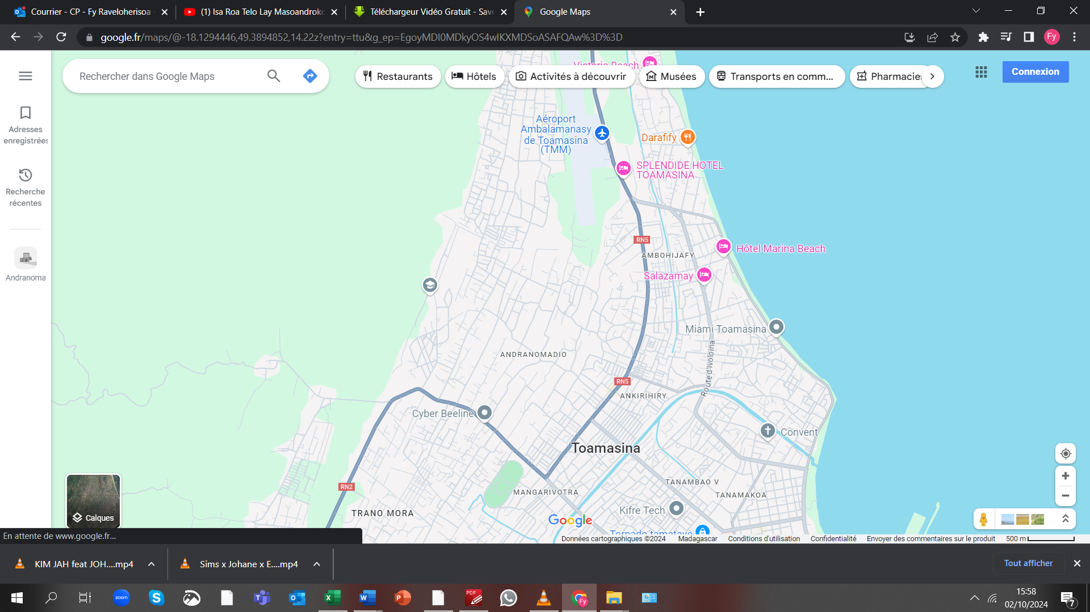

Nord: Fokontany 11/43 Andranomadio

Sud : Fokontany 21/53 Mangarivotra Sud

Est : Fokontany 11/31 Cité Haras Ankirihiry

Ouest : Fokontany 11/31 Cité Haras Ankirihiry

Superficie : 16 ha

### **Situation démographique :**

11/45 Andranomadio compte une population totale de 3.427 habitants (Source EVCA 2023). La taille moyenne des ménages est de quatre personnes.

|  |  |  |  |  |  |
| --- | --- | --- | --- | --- | --- |
| **SECTEUR** | **NB POPULATION** | **HOMME** | **FEMME** | **NB DE TOITS** | **NB MENAGE** |
| **SECTEUR 1** | 800 | 320 | 480 | 307 | 307 |
| **SECTEUR 2** | 370 | 148 | 222 | 70 | 169 |
| **SECTEUR 3** | 576 | 200 | 376 | 250 | 96 |
| **SECTEUR 4** | 574 | 187 | 387 | 80 | 120 |
| **SECTEUR 5** | 541 | 216 | 325 | 95 | 108 |
| **SECTEUR 6** | 566 | 182 | 384 | 70 | 145 |
| TOTAL | 3.427 | 1.253 | 2.174 | 872 | 945 |

**Source: EVCa 2023**

### **Composition ethnique :**

La population du Fokontany est principalement composée de Betsimisaraka, mais l’on y trouve également d’autres ethnies originaires d’autres régions de la grande ile.

### **Infrastructures :**

Malgré la présence de certaines infrastructures de base telles que des écoles, des dispensaires, des églises et des équipements communautaires tels que des bornes fontaines, bassins lavoirs, blocs sanitaires. Il est important de noter que leur nombre reste insuffisant pour répondre adéquatement aux besoins de la population locale. La demande croissante de services sanitaires et hygiéniques dépasse largement l’offre actuelle, ce qui peut entrainer des difficultés d’accès et des défis supplémentaires en matière de santé publique.

|  |  |  |  |  |  |  |
| --- | --- | --- | --- | --- | --- | --- |
| **SECTEUR** | **SECT 1** | **SECT 2** | **SECT 3** | **SECT 4** | **SECT 5** | **SECT 6** |
| **MAISON EN BRIQUE** | 8% | 29% | 20% | 50% | 13% | 12% |
| **MAISON EN BOIS** | 59% | 57% | 40% | 38% | 81% | 44% |
| **MAISON EN TOLE** | 33% | 14% | 40% | 12% | 6% | 44% |
| **INFRASTRUCTURES** | Canal  BF | Canal  BF | Bassin  BF | Machine à bois | Canal | BF,  Terrain de la banque  Eglise  Bassin  Ecole  Canal |

**Source : EVCA 2023**

Dans l’ensemble, les maisons en bois sont prédominantes dans plusieurs secteurs. Les maisons en brique sont plus présentes dans le secteur 4. Les maisons en tôle sont variées avec des pics dans certains secteurs.

* Maisons en brique : Presque la moitié des maisons sont en brique dans le secteur 4
* Maisons en bois : Une majorité des maisons sont en bois dans les secteurs 1, 2 et 5 allant de 57 à 81%. Les secteurs 3, 4 et 6 ont une proportion légèrement inférieure de maisons en bois aux environs de 40%
* Maisons en tôle : Les secteurs 3 et 6 affichent une forte proportion de maisons en tôle (aux environs de 40%)

### **Niveau d’insécurité :**

Le Fokontany présente une situation d’insécurité modéré car quatre secteurs sur 6 sont en zone blanche et bleue. Par contre deux secteurs sont en zone rouge c’est-à-dire avec un niveau d’insécurité préoccupante.

|  |  |  |
| --- | --- | --- |
| . **SECTEUR** | **NIVEAU D’INSECURITE** | **Remarques** |
| **SECTEUR 1** | Zone blanche |  |
| **SECTEUR 2** | Zone blanche |  |
| **SECTEUR 3** | Zone bleue |  |
| **SECTEUR 4** | Zone rouge | JIRAMA délestage |
| **SECTEUR 5** | Zone bleue | Veillée de garde durant la nuit, il y a de la lumière (Lampe cobra de la JIRAMA) |
| **SECTEUR 6** | Zone rouge | Il y a encore des endroits où il n'y a pas d'électricité |

### **Moyens de subsistance :**

Les moyens de subsistance dans le Fokontany 11/45 Andranomadio sont diversifiés. Cependant, certains métiers sont sensibles aux catastrophes naturelles, ce qui pourrait entrainer des pertes matérielles et des interruptions d’activité lors d’évènements météorologiques extrêmes.

|  |  |  |  |  |  |  |
| --- | --- | --- | --- | --- | --- | --- |
| SECTEUR | SECT 1 | SECT 2 | SECT 3 | SECT 4 | SECT 5 | SECT 6 |
| MOYENS DE SUBSISTANCE | Blanchisseuse  Plombier, Commerçant  Menuisier | Blanchisseuse  Tireur de pousse  Livreur d'eau  Commerçant | Blanchisseuse  Cordonnier  Commerçant  Menuisier  Tisseuse | Blanchisseuse  Commerçant  Tireur de chariot  Maçon | Livreur d’eau  Blanchisseuse  Commerçant  Vendeur de fer | Livreur d’eau  Blanchisseuse  Commerçant  Menuisier  Médecins  Tireur de pousse  Chauffeur de Tuc-Tuc  Démarcheur |

# LES RESULTATS DE L’EVCa

## **Evaluation des aléas et des enjeux**

### **Le profil historique**

Cet outil permet de mieux connaître les catastrophes ou aléas naturels les plus marquants qui se sont produits par le passé et la manière dont la communauté a réagi et évolué au fil du temps. Il permet ainsi de mieux connaître l’histoire et l’identité de la communauté ainsi que les défis multiples et complexes auxquels les communautés ont été confrontées au fil des années, nécessitant des réponses variées et coordonnées pour atténuer les impacts et renforcer la résilience communautaire.

|  |  |  |  |  |
| --- | --- | --- | --- | --- |
| **TAONA** | **ALEA** | **IMPACTS / FAITS MARQUANTS** | **PROBLEMES RENCONTRES** | **SOLUTIONS PRISES** |
| ***mars-86*** | **Cyclone HONORINE** | Montée des eaux Destruction des maisons à 60% Il y a eu des blessés, des morts et des disparus. | Pas de nourriture Pas de communication Coupure de la route Coupure de l'électricité | Déplacement des sinistrés près du Bassin d'eau Entraide |
| **1996** | **Cyclone Geralda** | Inondation Beaucoup de blessés et de sinistrés Perte de biens. | Pas de nourriture Hausse du prix des PPN Beaucoup de sinistrés | Déplacement ds sinistrés au SOAVITA |
| **2002** | **Inondation** | Mort des animaux d'élevage Destruction des agricultures. | Pas d'eau potable Pas de nourriture Coupure de la route et de la communication | Solliciter les pompiers pour aspirer l'eau |
| **2020** | **COVID-19** | 10 personnes contaminées 3 décès. | Restriction des heures de sortie Distanciation sociale Arrêt du travail Fermeture des églises et des écoles | Sensibilisation de la population pour le port de masque Aide sociale "Vatsy tsinjo" Distanciation sociale Mise en place de DLM venant de la CRM |
| **févr-23** | **Incendie** | Destruction totale des biens 5 maisons brulées (1 totalement détruite) | Les sinistrés n'ont pas d'endroit où aller Retard des pompiers | Cotisation sociale venant de la communauté Aide venant du Maire de la CU de Tamatave : riz, tôle, couverture, etc. |

## **Evaluation des vulnérabilités et des capacités**

### **Calendrier saisonnier**

Le calendrier saisonnier sert à marquer la survenance habituelle des différents aléas au cours d’une année, ainsi que les autres évènements clés qui feront ressortir certains aspects des enjeux et des vulnérabilités. Par exemple : les périodes où il y a un grand nombre de problèmes sanitaires, les périodes de soudure, les évènements sociaux.

|  |  |  |  |  |  |  |  |  |  |  |  |  |
| --- | --- | --- | --- | --- | --- | --- | --- | --- | --- | --- | --- | --- |
| **11/45 ANDRANOMADIO** | | | | | | | | | | | | |
| **PROBLEMES FREQUEMMENT RENCONTRES** | **J** | **F** | **M** | **A** | **M** | **J** | **J** | **A** | **S** | **O** | **N** | **D** |
| VOLS (Maraudage, cambriolage, Braquage) | X | X | x | x | x | X | x | x | x | x | X | X |
| Litige foncier (Délimitation de la cour d'habitation) | x | X | x | x | x | X | x | x | x | x | x | x |
| **CATASTROPHES NATURELLES** |  |  |  |  |  |  |  |  |  |  |  |  |
| Cyclone | X | X | X |  |  |  |  |  |  |  |  |  |
| **SANTE HUMAINE** |  |  |  |  |  |  |  |  |  |  |  |  |
| Grippe, paludisme | X | X | x | x | x | x | x | X | X | x | x | x |
| Diarrhée | x | X | x | x | x | X | X | X | x | x | x | x |
| SANTE ANIMALE |  |  |  |  |  |  |  |  |  |  |  |  |
| Maladie aviaire : Barika | x | X | x | x | x | x | x | x | x | x | X | X |
| **EAU - HYGIENE – ASSAINISSEMENT** |  |  |  |  |  |  |  |  |  |  |  |  |
| Problèmes d'eau potable | x | X | x | x | x | x | x | x | x | x | x | x |
| **VIE SOCIALE ET ECONOMIQUE** |  |  |  |  |  |  |  |  |  |  |  |  |
| Hausse du prix du riz et des PPN | x | X | x | X | X | X | X | X | X | X | X | X |
| Travaux communautaires | x | X | x | x | x | X | X | x | x | x | x | x |
| Circoncision |  |  |  |  |  | X | X |  |  |  |  |  |
| Fête du Fokontany |  |  | X | X |  |  |  |  |  |  |  |  |

En rouge : Fort En bleu : Moyen Vide : Faible ou absent

Problèmes fréquemment rencontrés :

* Les niveaux de vols sont relativement stables, avec des pics en décembre, janvier et juin. Cela pourrait indiquer une augmentation de l’insécurité pendant les périodes de fête ou de fin d’année.

Catastrophes naturelles :

* Les cyclones sont particulièrement préoccupants de janvier à mars.

Santé humaine :

* Les problèmes de santé humaine, particulièrement la grippe, le paludisme et la diarrhée, semblent être plus prononcées pendant certaines saisons

Eau, hygiène et assainissement

* Les problèmes d’eau potable sont constants tout au long de l’année, indiquant une situation d’accès limité qui ne varie pas beaucoup saisonnièrement.

Vie sociale et économique :

* La hausse des prix du riz et des produits de première nécessité est signalée tout au long de l’année, soulignant une préoccupation économique constante.

Haut du formulaireBas du formulaire

### **Cartographies**

1. **Carte des risques**

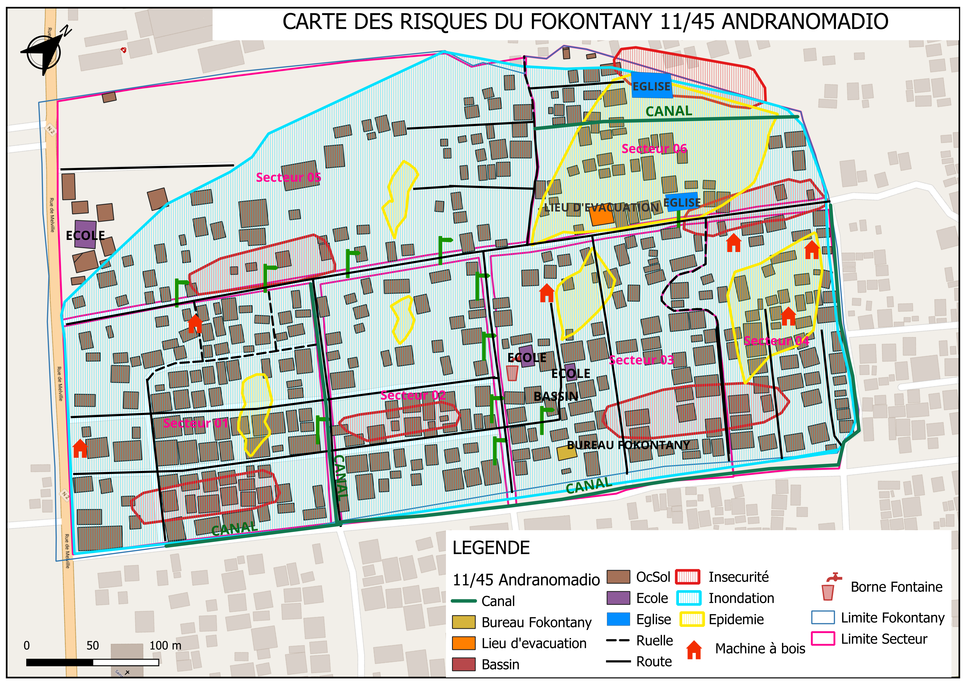

1. **Carte des capacités**

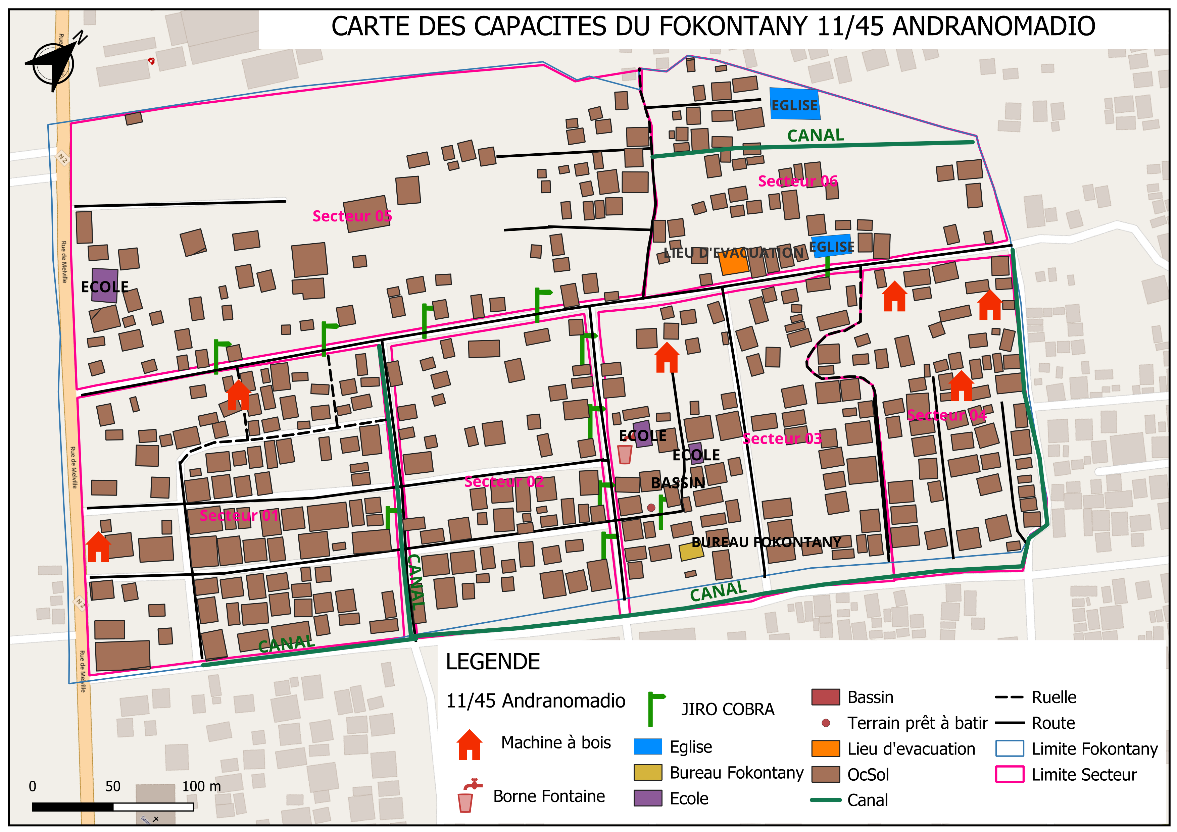

1. **Carte des itinéraires d’évacuation**

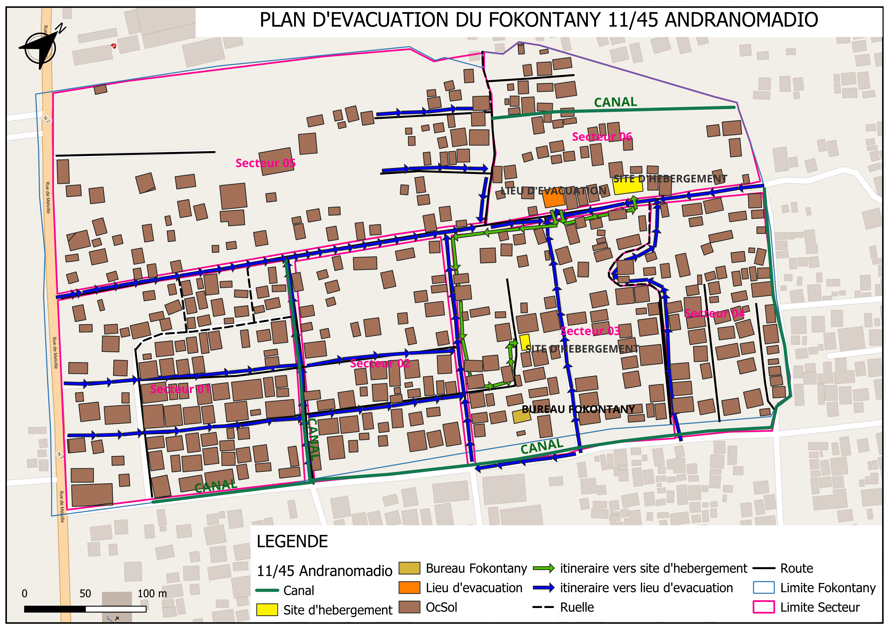

### **Evaluation des organisations sociales (Diagramme de Venn)**

L’évaluation des organisations sociales consiste à recenser les différentes organisations et institutions présentes dans la communauté et d’analyser leur importance dans a vie de la communauté.

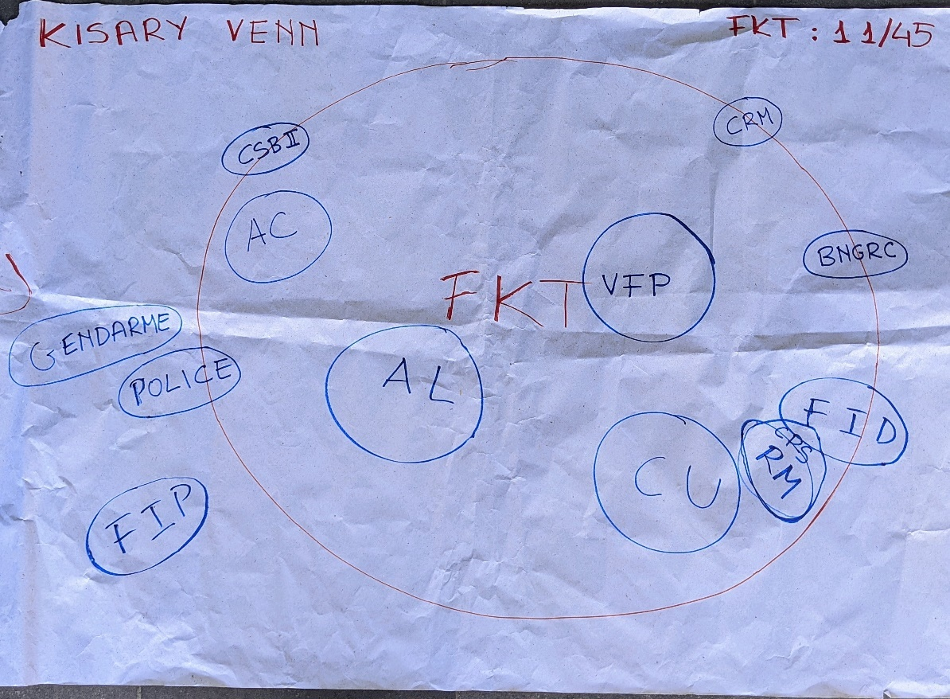

|  |  |
| --- | --- |
| **ORGANISATIONS** | **ACTIVITES** |
| **A L (musulman)** | Pompe |
| **V F P** | Garde de nuit |
| **A C (Agent communautaire)** | Sensibilisation |
| **C UT** | Électricité "cobra" |
| **R M (mère de famille active)** | Sensibilisateur |
| **C P S (comite protection sociale)** | Suivi |
| **F I D** | Infrastructures |
| **BNGRC** | Apporter d'aide et secours aux victimes |
| **C R M** | Sensibilisation |
| **CSB II** | Centre de santé de base |
| **POLICE** | Patrouille |
| **GENDARME** |  |

## C- Analyser et définir les niveaux de risques

### **Analyse des moyens de subsistance**

L’analyse des moyens de subsistance permet de faire l’analyse de l’impact des aléas sur les moyens de subsistance et de voir les différentes façons pour les atténuer. Elle permet également de connaitre :

* Si l’activité génératrice de revenus est un travail destiné exclusivement pour les hommes ou pour les femmes ou bien c’est un travail qui peut être effectué par les deux sexes.
* Le pourcentage de revenus total apporté par l’activité
* Les membres du ménage employés dans l’activité : Est ce le père, la mère, les deux ensembles, les enfants ou bien toute la famille.
* Quelles sont les menaces sur l’activité en cas d’aléa
* Est-ce qu’il y a d’autres moyens de subsistance alternatifs
* Ce que le ménage peut faire pour atténuer l’impact de l’aléa sur les moyens de subsistance.

|  |  |  |  |
| --- | --- | --- | --- |
| N° | Blanchisseuse | Commerçant / Marchand ambulant | Tireur de pousse |
| 1 | **Qui l’effectue (homme, femme)** | | |
|  | Femme | Femme | Homme |
| 2 | **Les membres du ménage employés dans l’activité** | | |
|  | Mère | Mère | Père |
| 3 | **% du revenu total fourni par l’activité** | | |
|  | 60% | 70% | 70% |
| 4 | **Moyens de subsistance alternatifs** | | |
|  | Couture | Elevage | Commerçant |
| 5 | **Quelles sont les menaces de l’activité ?** | | |
|  | Cyclone, inondation, maladie : Ne peut pas travailler  Insécurité : Baisse du nombre d’heures de travail, linges volés. | Cyclone : Pas de marchandises due aux mauvais états des routes (coupure des routes)  Inondation : Pas de place pour vendre | Cyclone, inondation : Route coupée  Maladie : Ne peut pas travailler  Insécurité : Baisse du nombre d’heures de travail, pousse-pousse volé |
| 6 | **Que peut-on faire pour réduire les impacts de l’aléa sur les moyens de subsistance ?** | | |
|  | Faire des économies  Vente de produits artisanaux  Ne pas faire d’automédication | S’approvisionner avant l'arrivée des cyclones, toujours suivre les bulletins météorologiques, faire des économies pour faire face aux cyclones  Curage des canaux  Faire de l’économie | S’approvisionner avant l'arrivée des cyclones , toujours suivre les bulletins météorologiques , faire des économies pour faire face aux cyclones  Déplacer le pousse-pousse dans un endroit en hauteur  Faire des économies |

### **Etoile de la résilience**

L’étoile de la résilience est un outil utilisé dans le cadre de l’évaluation de la vulnérabilité et des capacités pour comprendre la capacité d’une communauté ou d’une population à faire face et à se remettre d’une crise ou d’un choc tel que les catastrophes naturelles ou évènements perturbateurs.

L’étoile de la résilience comprend **onze** dimensions clés, qui sont évaluées pour déterminer le niveau de résilience d’une communauté :

* **Gestion des risques et des catastrophes :** Une communauté résiliente connaît et gère ses risques. Ceci comprend a) la préparation aux risques sur le plan communautaire (équipes d’intervention, atténuation des risques, systèmes d’alerte précoce et d’évacuation), l’adaptation aux tendances des dangers, ainsi que la préparation des ménages (abris sûrs, kits et plans d’urgence)
* **Santé :** Une communauté résiliente est saine. Cela inclut une bonne connaissance des maladies courantes et des actions de base pour les prévenir, des modes de vie et des pratiques sains, ainsi que l’accès et l’utilisation des services de santé
* **Wash (Eau, Assainissement et Hygiène)** : Une communauté résiliente est en mesure de répondre à ses besoins de base en eau et assainissement. Cela comprend l’accès à l’eau potable (à tout moment de l’année), les pratiques de traitement de l’eau, le lavage des mains et l’hygiène personnelle, ainsi que l’accès et l’utilisation de latrines hygiéniques
* **Logement :** Une communauté résiliente peut répondre à ses besoins de base en matière de logement. Cela comprend a) la construction et la situation sûres des maisons, ainsi que b) la fourniture d’un logement suffisant et adéquat pour tous les membres de la communauté.
* **Alimentation et nutrition :** Une communauté résiliente peut répondre à ses besoins alimentaires de base. Cela inclut la disponibilité, l’accès et l’utilisation de la nourriture tout au long des saisons, ainsi que des régimes alimentaires sains et nutritifs pour tous
* **Cohésion sociale :** Une communauté résiliente dispose d’une cohésion sociale. Cela inclut le sens de la communauté, la confiance, le soutien mutuel et l’action collective, l’organisation et les groupes communautaires, ainsi que la sécurité et la gestion de la paix/des conflits.
* **Inclusion :** Une communauté résiliente est inclusive. Cela fait référence à la prise de décision et à la gestion des affaires communautaires qui incluent tous les genres, les personnes handicapées et l’ensemble des sous-groupes ethniques, religieux ou politiques au sein de la communauté
* **Opportunités économiques :** Une communauté résiliente dispose d’opportunités économiques variées. Cela inclut la diversité des sources de revenus, la sensibilité limitée aux phénomènes météorologiques extrêmes, les mesures de résilience économique (épargne, accès au crédit, assurance), l’accès au marché et des chaînes de valeur favorables, ainsi que de faibles ratios dette/revenu et dépendance
* **Infrastructures et services :** Une communauté résiliente dispose d’infrastructures et de services bien entretenus. Cela comprend des infrastructures fiables et robustes (routes, services publics, bâtiments publics) ainsi que des services de base accessibles (éducation, santé, administration publique)
* **Gestion des ressources naturelles :** Une communauté résiliente gère ses ressources naturelles de manière durable. Cela inclut une gestion efficace des champs, des forêts, des poissons, des autres espèces marines et des eaux souterraines de manière à préserver les ressources pour les générations futures.
* **Connectivité :** Une communauté résiliente est connectée. Cela inclut des relations solides et de soutien avec les agences gouvernementales du district et d’autres organisations externes, ainsi que l’accès à l’information

### **Analyse des vulnérabilités**

**INONDATION/CYCLONE**

|  |  |  |  |
| --- | --- | --- | --- |
| **Caractéristiques** | **Aspects de la vulnérabilité et ses causes** | **Evaluation des risques** | **Classe**  **ment** |
| GRC | Pas de plan d’évacuation en cas d’inondation  Manque de préparation avant l’arrivée des catastrophes : Renforcement des maisons, stockage de nourritures, etc. | - Un manque de préparation complique l’évacuation, surtout pour les personnes vulnérables  - **Absence de sensibilisation au niveau communautaire:** Retard dans la préparation avant une catastrophe, augmentant la vulnérabilité de la population | Fort |
| Eau et assainissement | Eparpillement des déchets  Eau insalubre  Pas de WC public  Insuffisance BF  Coupure fréquente de l’eau | **Mauvaise gestion de l’eau et des installations sanitaires:** Risques accrus de maladies d’origine hydrique et conditions sanitaires précaires. | Fort |
| Habitat | Habitation construite dans des zones basses ou au bord de la mer  Maisons construites sur des canaux d’évacuation | **Logements inadaptés aux risques climatiques :** Dommages matériels importants lors des catastrophes naturelles.  Les habitations situées au bord de la mer sont particulièrement exposées aux inondations et aux tempêtes. | Fort |
| Cohésion sociale | Certains habitants ne sont pas motivés pour les travaux communautaire | En période de crise, les habitants peuvent ne pas s’entraider, ce qui aggrave la situation. | Moyen |
| Opportunités économiques | Difficultés économiques  Pas de sources de revenus secondaires | Le manque d’opportunités économiques augmente la vulnérabilité, car les ménages peuvent ne pas avoir les ressources nécessaires pour se préparer ou se reconstruire après une catastrophe | Fort |
| Connectivité | Coupure d’électricité  La communauté ne sait pas qui appeler en cas d’urgence  Matériels de communication insuffisant. | Les communautés peuvent se retrouver coupées des informations vitales et des secours | Moyen |
| Nutrition | Consommation des aliments non sains | Une mauvaise nutrition augmente la susceptibilité aux maladies et diminue la capacité de récupération après une crise. | Moyen |
| Infrastructure | Pas de bâtiments communautaires (Tranompokonolona)  Pas de bureau Fokontany  Canaux bouchés | - Les lieux communautaires peuvent servir de sites d’hébergement temporaire et de lieu de rassemblement. Donc, leur absence est un facteur handicapant en cas de catastrophes.  - Les canaux bouchés contribuent à l’accumulation d’eau et augmente le risque d’inondation. | Fort |

Bas du formulaire

**MALADIES**  Haut du formulaire

|  |  |  |  |
| --- | --- | --- | --- |
| **Caractéristiques** | **Aspects de la vulnérabilité et ses causes** | **Evaluation des risques** | **Classe**  **ment** |
| GRC | Insuffisance des AC  Manque de matériels de sensibilisation | Ces facteurs entrainent un manque d’éducation et de sensibilisation sur les risques sanitaires pouvant mener à une propagation des maladies | Moyen |
| Santé | Pas de CSB II  Eloignement du CSB le plus proche | L’absence de services de santé à proximité limite l’accès aux soins essentiels. | Moyen |
| Eau et assainissement | Insuffisance des bornes fontaines  Défécation à l’air libre  Insuffisance des WC individuels et publics | L’absence d’eau potable et d’assainissement approprié augmente le risque de maladies hydriques. | Fort |
| Habitat | Habitation trop étroite  Maisons à proximité ou au-dessus des eaux stagnantes | La promiscuité favorise la transmission de maladies infectieuses.  Les résidents situées dans les maisons situées à proximité ou au-dessus des eaux stagnantes sont exposés à diverses maladies. | Moyen |
| Nutrition | Régime alimentaire pauvre en nutriments | Une mauvaise nutrition affaiblit le système immunitaire, rendant les individus plus vulnérables aux maladies. | Moyen |
| Opportunités économiques | Difficultés économiques limitant l’accès à des soins de santé de qualité et à une alimentation saine. | Risque d’automédication pouvant conduire à des complications graves de la maladie. | Fort |

**INCENDIE**  Haut du formulaire

|  |  |  |  |
| --- | --- | --- | --- |
| **Caracté**  **ristiques** | **Aspects de la vulnérabilité et ses causes** | **Evaluation des risques** | **Classe**  **ment** |
| GRC | Manque de connaissance des habitants sur la prévention des incendies. | Le manque de connaissances augmente la probabilité d’incendies et la gravité de leur impact | Fort |
| Habitat | Installation électrique de mauvaise qualité | Une mauvaise qualité des installations électriques est l’une des causes les plus fréquentes d’incendies domestiques. | Fort |

**INSECURITE**

|  |  |  |  |
| --- | --- | --- | --- |
| Caractéristiques | Aspects de la vulnérabilité et ses causes | Evaluation des risques | Classe  ment |
| GRC | Insuffisance des comités de vigilance  Pas de poste avancé | Augmentation des actes criminels (Vols, agressions, etc.) en raison de l’absence de surveillance et la présence policière | Fort |
| Opportunités économiques | Chômage | Le chômage peut mener à une augmentation de la criminalité, car les individus peuvent se tourner vers des activités illégales pour survivre. | Fort |
| Habitat | Maisons non sécurisée | Plus faciles à cambrioler | Moyen |
| Connectivité | Pas de matériel de communication | L’absence de communication efficace limite la capacité à réagir rapidement en cas de menace. | Moyen |
| Infrastructure | Endroits mal éclairés | L’insuffisance des poteaux électriques créent un environnement propice aux activités criminelles | Fort |

### **Analyse des capacités**

|  |  |  |  |
| --- | --- | --- | --- |
| **Caractéristiques** | **Capacités** | **Impacts** | **Classement** |
| GRC | Existence des ELS  Existence des VFP (Comité de vigilance) | La présence des ELS et des autres comités et de responsables engagés assure une réponse rapide et coordonnée aux situations d’urgence. Cela réduit les temps de réaction et améliore l’efficacité des opérations de secours et de soutien. | Moyen |
| Infrastructures | Eglise, écoles, site d’hébergement  Poteaux avec des lampes solaires dans certains endroits | Les infrastructures solides, telles que les EPP et église peuvent potentiellement être utilisées comme abris.  Amélioration de la sécurité nocturne dans certaines zones | Moyen |
| Santé | Présence des médecins et sage-femme, Agent communautaires | Prise en charge des blessures et maladies  Les AC jouent un rôle clé dans la promotion de la santé, la sensibilisation et l’accès aux services médicaux. | Moyen |
| Eau, hygiène et assainissement | Existence des bornes fontaines, Bassins lavoirs, Blocs sanitaires | Fournit un accès à l’eau potable et améliore les conditions d’hygiène, bien que leur nombre limité puisse être insuffisante. | Faible |
| Connectivité | Radio, télévision  Association des femmes  Association des jeunes  Association des anciens | Renforcement de la solidarité et de la cohésion sociale  Amélioration de la communication en situation d’urgence. | FAible |
| Cohésion sociale | Solidarité communautaire | Facilite la mobilisation des ressources et le soutien en cas de catastrophe. | Moyen |
| Habitat | Présence de maisons en briques ou en béton | Les maisons en briques sont plus résistantes aux catastrophes par rapport aux structures plus fragiles. | Faible |
| Nutrition | Marchés locaux | Facilite l’accès aux nourritures frais et locaux | Faible |

**Bas du formulaire**

Haut du formulaireBas du formulaire

## D- LES PLANS D’ACTIONS

A partir des arbres à problèmes et à solutions, on a pu identifier les actions à entreprendre et élaborer un plan d’action

|  |  |  |  |  |  |  |
| --- | --- | --- | --- | --- | --- | --- |
| ALEA | PROBLEMES IDENTIFIES | ACTIONS A ENTREPRENDRE | SECTEURS TOUCHES | DELAI D’ EXECU  TION | BESOINS D’APPUIS | PARTIES PRENANTES |
| Inondation/ cyclone | Pas de plan d’évacuation en cas d’inondation  Manque de préparation avant l’arrivée des catastrophes : Renforcement des maisons, stockage de nourritures, etc. | - Elaborer et diffuser un plan d’évacuation communautaire.  - Sensibiliser sur les actions à entreprendre avant l’arrivée des cyclones : couper les arbres dangereux, fortification des maisons, etc. | Tous les secteurs | Court à terme | Appui financier et technique | FKT, CUT, BNGRC, CRM, ELS |
| Eparpillement des déchets  Eau insalubre  Pas de WC public  Insuffisance BF  Coupure fréquente de l’eau | Mise en place et utilisation de bacs à ordures  Demander à la CUT d'allouer en endroit pour déposer les ordures | Tous les secteurs | Court à long terme | Appui financier et technique | FKT, CUT, AC, CRM, ONG |
| Habitation construite dans des zones basses ou au bord de la mer  Maisons construites sur des canaux d’évacuation | Curage des canaux d'évacuation et demande auprès de la CUT de pouvoir élargir les canaux  Remblayage au niveau des zones basses | Tous les secteurs | Court à long terme | Appui financier et technique | FKT, ELS, CUT, CRM, BNGRC |

|  |  |  |  |  |  |  |
| --- | --- | --- | --- | --- | --- | --- |
| ALEA | PROBLEMES IDENTIFIES | ACTIONS A ENTREPRENDRE | SECTEURS TOUCHES | DELAI D’ EXECU  TION | BESOINS D’APPUIS | PARTIES PRENANTES |
| MALADIES | Insuffisance des bornes fontaines  Défécation à l’air libre  Insuffisance des WC individuels et publics | Sensibilisation pour la construction de WC individuels ou pour utiliser les WC publics | Tous les secteurs | Court à moyen terme | Appuis financiers et techniques | FKT, AC, ONG |
| Habitation trop étroite  Maisons à proximité ou au-dessus des eaux stagnantes | Eliminer les eaux stagnantes  Améliorer le drainage | Tous les secteurs | Moyen terme | Appuis financiers et techniques | FKT, ELS, ONG, CUT |
| Régime alimentaire pauvre en nutriments | Mettre en place des programmes de sensibilisation sur une alimentation équilibrée. | Tous les secteurs | Court à long terme | Appui technique et financier | AC – PAM - ONG – Gouvernement |

|  |  |  |  |  |  |  |
| --- | --- | --- | --- | --- | --- | --- |
| ALEA | PROBLEMES IDENTIFIES | ACTIONS A ENTREPRENDRE | SECTEURS TOUCHES | DELAI D’ EXECU  TION | BESOINS D’APPUIS | PARTIES PRENANTES |
| INCENDIE | Manque de connaissance des habitants sur la gestion des incendies. | Sensibilisation sur les préventions des incendies | Tous les secteurs | Moyen terme | Appui technique et financier | FKT, Pompier, ONG, ELS |
| Installation électrique de mauvaise qualité | - Vérification et rénovation des installations électriques vétustes  - Sensibiliser les habitants sur les normes de sécurité électrique. | Tous les secteurs | Long terme | Appui technique et financier | JIRAMA  ONG  FKT |

|  |  |  |  |  |  |  |
| --- | --- | --- | --- | --- | --- | --- |
| ALEA | PROBLEMES IDENTIFIES | ACTIONS A ENTREPRENDRE | SECTEURS TOUCHES | DELAI D’ EXECU  TION | BESOINS D’APPUIS | PARTIES PRENANTES |
| INSECURITE | Insuffisance des comités de vigilance  Pas de poste avancé | Mise en place de comité de vigilance - sensibilisation des hommes à participer à la garde collective pendant la nuit  Demande de mise en place de poste avancé | Tous les secteurs | Moyen terme | OUI | FKT, VFP, Leaders communautaires |
| Chômage | Promouvoir des formations professionnelles et techniques  Sensibiliser les parents pour scolariser leurs enfants | Tous les secteurs | Long terme | OUI | ONG éducatives, collectivités locales |
| Endroits mal éclairés | Mise en place de poteaux électriques/solaires dans zones à risque | Tous les secteurs | Moyen terme | Oui | FKT, ONG, VFP, JIRAMA |

# CONCLUSION

En conclusion, cette évaluation des vulnérabilités et des capacités dans le Fokontany 11/45 Andranomadio a permis de mettre en lumière les défis et les opportunités auxquelles sont confrontées cette communauté en matière de gestion des risques et de catastrophes.

Cette évaluation constitue une étape importante dans le processus continu de renforcement de la préparation aux catastrophes et de protection des communautés les plus vulnérables contre les aléas naturels. Les recommandations et les actions identifiées dans ce rapport serviront de base solide pour guider les efforts futurs visant à améliorer la sécurité et le bien-être des populations locales.